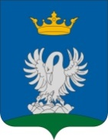
Kistokaj Község Önkormányzata
3553 Kistokaj, Széchenyi u. 43., Tel/fax: 46/499-228, 30/739-7007
Ügyfélfogadás: Hétfő:13.00.-16.00., Szerda: 08.00-12.00., 13.00.-17.00, Péntek:08.00.-12.00.
Kérjük intézze ügyeit online vagy elektronikusan!

Elektronikus elérhetőségek: hivatal@kistokaj.hu, Hivatali kapu (KRID azonosító): 346904756
Elektronikus ügyintézés indítása: https://ohp-20.asp.lgov.hu/nyitolap
Eljáró ügyintéző: Szemánné Kozel Éva titkárságvezető
